**Глава II.Историко-археологическое изучение Зубцовского и Ржевского района**

**2.1 Период феодальной раздробленности Зубцовского района**

После распада Киевской Руси на отдельные княжества зубцовские земли частью попали под власть Новгорода, частью вошли в Смоленское княжество. Граница проходила по устью Вазузы.

С развитием торговли река Вазуза, бассейн которой смыкается с истоками Днепра, стала одним из путей сообщения Приднепровья с Верхней Волгой. По Волге шёл и другой торговый путь — на запад, в Балтику. Местные реки были тогда полноводными. Суда ходили даже по Гжати и Осуге. На пересечении торговых путей у слияния Волги и Вазузы в начале 13 века, а возможно и раньше, и возник город, превратившийся вследствие выгодного географического положения в значительный торговый и административный центр. По преданию, здесь поселились братья-новгородцы Зубец, Обряк и Ветран, один из которых Якун-Зубец и дал название городу. По другой версии, название возникло потому, что он образовался на треугольном мысу при слиянии рек, где к 750-летию города установлен обелиск[1].

В летописях Зубцов стал упоминаться в связи с борьбой, которая шла между Новгородом, Смоленском и Владимиро-Суздальским княжествами за речные пути в бассейне Верхней Волги. В конце 12 в. владимиро-суздальский князь Всеволод Большое Гнездо присоединил к своим владениям земли по Волге и Нижней Вазузе. Первое упоминание о Зубцове относится к 1216 году, когда князь торопецкий и новгородский Мстислав Мстиславович Удалой в ходе войны с владимирским князем взял крепость Зубцов. Археологические находки показывают, что поселение у устья Вазузы существовало уже в 12 веке.

В 1237-1338 гг. город и прилегающие волости перенесли разорительные набеги татар. С 1240-х гг. Зубцов входил в Тверское княжество. Оно граничило с литовскими владениями и часто подвергалось оттуда набегам. Так, в 1245 г. литовские князья захватили и разорили Зубцов. Это заставило тверских князей заняться укреплением города. В 1248 г. князь Ярослав Ярославич остановил и разбил литовцев около Зубцова. С помощью тверских князей городские укрепления были восстановлены, но в 1285 г. литовцы снова разгромили город, однако соединёнными силами русских князей были разбиты и отброшены[2].

В 14-15 вв. Зубцов имел оборонительные сооружения, состоявшие из земляного вала окружностью около 830 метров, рва и деревянных стен с башнями, находившихся на гребне вала, который сохранился до сих пор. Такие укрепления были в то время необходимы каждому городу: Русь страдала и от чужеземных набегов, и от междоусобиц. В 1327 г. Тверское княжество было снова разгромлено татарами. Пострадал и Зубцов. В 14 веке развернулась борьба между Тверским и Московским княжествами. В 1370 г. московский князь Дмитрий Иванович вторгся в тверскую землю. Москвичи осадили Зубцов, жители которого шесть суток отстаивали город, поливая неприятеля смолой и кипятком. Несмотря на это, город был взят и сожжён. Оставшиеся в живых жители разбежались. Однако после окончания войны Дмитрий Иванович вернул Зубцов Твери. Население вернулось на пепелище и снова начало «рубить город», восстанавливать городские укрепления.

Ближайшим соседом Зубцова был Ржев, попеременно переходивший от Москвы к Литве. В 1402 г. тверской князь Иван Михайлович для укрепления западной границы своего княжества основал на месте небольшого селения городок Опоки в двух километрах от Ржева[3].

Семья тверских князей разрасталась. Каждый князь выделял детям удел — город с прилегающими землями. Князь Борис Александрович в 1425 г. отдал Зубцов племяннику Ивану Юрьевичу. Приблизительно в это же время был установлен герб города: на красном фоне золотая стена с зубцами. Таким образом, на непродолжительное время Зубцов стал центром удельного княжества. Во время войны оно выставляло отряд дворян и несколько тысяч простых воинов. Зубцов недолго оставался княжеской столицей: после смерти Ивана Юрьевича он снова перешёл в непосредственное владение Твери. Здесь находился таможенный пункт, где собирались пошлины: по Вазузе в то время проходило много судов с товарами.

На территории современного Зубцовского района располагались и другие небольшие княжества. В устье реки Осуги находился Фомин-Городок, по преданию, основанный богатырём Фомой. Здесь найдены кольчуга, наконечники стрел, женские украшения. Живший в начале 14 в. Фёдор Ржевский, потеряв Ржев, именуется князем Фомским. Фёдор поступил на службу к московскому князю и был наместником в Новгороде. В дальнейшем Фоминское княжество раздробилось между его потомками. Мелкие князьки часто затевали между собой усобицы[4].

В юго-восточной части района располагалось Холмское княжество, занимавшее также часть нынешней Смоленской области. В середине 14 в. оно досталось в удел Всеволоду Александровичу, сыну князя тверского Александра Михайловича, от которого и пошла линия холмских князей. Они вели борьбу за тверской престол. Князь Иван Холмский участвовал со своим полком в Куликовской битве. В 1486 г. княжество вошло в состав Московского государства, а последний князь Михаил Дмитриевич был казнён за сношения с Литвой. Столицу этого удельного княжества отождествили с возникшим позднее селом Красный Холм. Сейчас полагают, что она находилась на месте кладбища в пос. Погорелое Городище. Недаром местные жители до сих пор называют это место Городком[5].

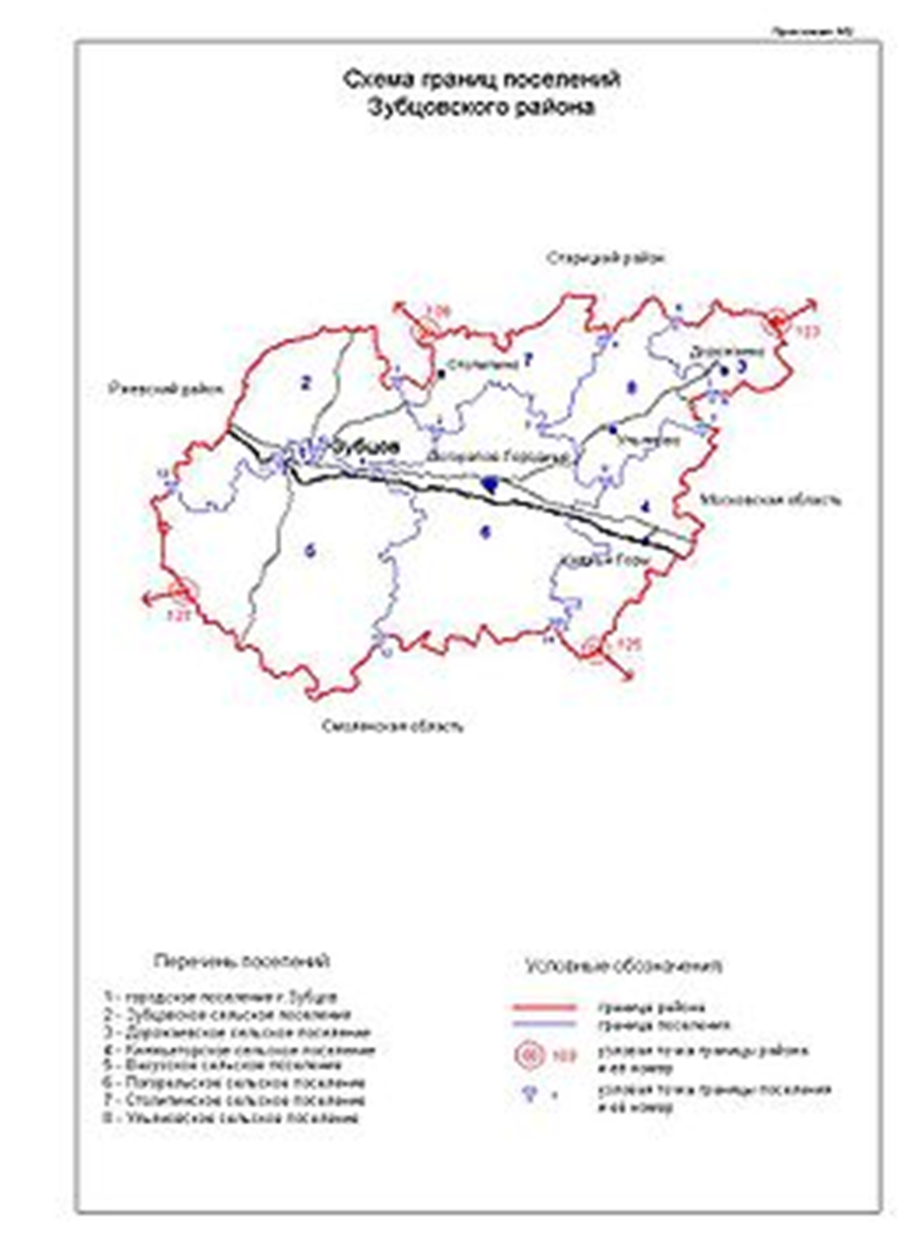

Рис. 1. Схема границ поселений Зубцовского района[6]

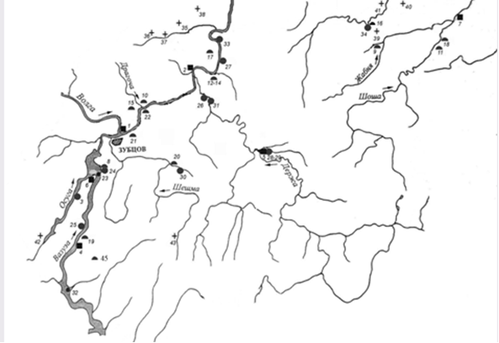

Рис. 2. Средневековые археологические памятники, расположенные на территории современного Зубцовского района Тверской области[7].

1 - Городище Зубцов; 2 - Варюшино городище; 3 - Гнездилово городище (селище); 4 - Золотилово городище; 5 - Городище Погорелое Городище; 6 - Фомино городище; 7 - Хлопово городище; 8 - Курганная группа Высокино; 9 - Курганная группа Гостовня; 10 - Курганная группа Горбуново; 11 - Курганная группа Кулотино; 12 - Курганная группа Мозгово 1; 13 - Курганная группа Мозгово 2; 14 - Курганная группа Мозгово 3; 15 - Курганная группа Юркино; 16 - Курганная группа Ягодино; 17 - Курганная группа Ведомково; 18 - Курган Дорожаево; 19 - Курганная группа Золотилово; 20 - Курганная группа Ст. Карганово; 21 - Курганная группа Пищалино; 22 - Курганная группа Столипино; 23 - Селище Высокино 1; 24 - Селище Высокино 2; 25 - Селище Золотилово; 26 - Селище Курьково; 27 - Селище Мямлино; 28 - Селище Погорелое Городище 1; 29 - Селище Погорелое Городище 2; 30 - Селище Григорово; 31 - Селище Никифоровское; 32 - Селище Печёры; 33 - Селище Шишкино; 34 - Селище Ягодино; 35 - Могильник Терешково; 36 - Могильник Алексино; 37 - Могильник Болотово; 38 - Могильник Крупцово; 39 - Могильник Ягодино; 40 - Могильник Юрьевское; 41 - Могильник Плюснинское; 42 - Могильник Архангельский; 43 - могильник Писцово.

**2.2 Население Ржевского района с прошлых лет до наших дней**

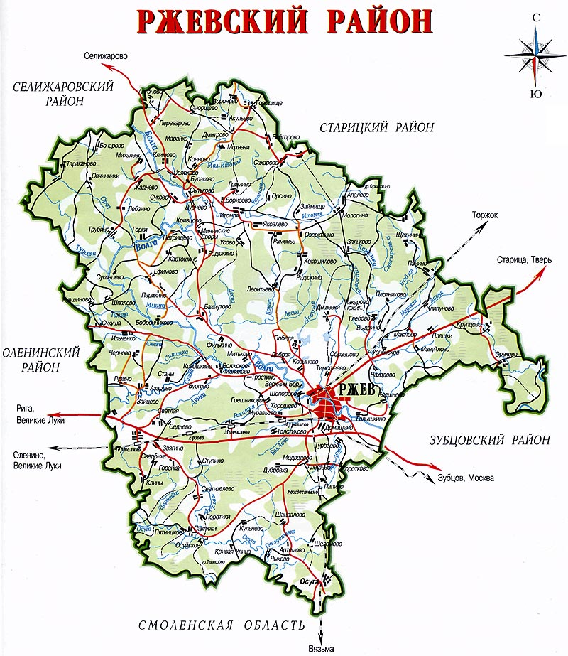

Рис. 3. Карта Ржевского района[8]

До семнадцатого столетия данных о населении Ржева и уезда не встречается. После «смутного» времени и «литовского разорения» в городе насчитывалось 68 дворов. В 1627 году посадские люди Ржевы Володимеровой в челобитной царю писали: «места бедная, пустыня и порубежная»[9].

Однако уже через сто лет в крае проживало более 46 тысяч лиц мужского пола из числа податного населения, причем, мужчин-горожан было 1572 человека. Прибавив к известной цифре женщин и детей, можно смело утверждать, что население города превышало 100 тысяч человек.

Быстрый рост городского населения начался с середины XIX столетия. В 1848 году в Ржеве жили 6638 мужчин и 7188 женщин, всего 13826 человек. Через десять лет насчитывалось 18539 горожан.

В 1920 году показатели были такими: населениями Ржева составляло 25129 человек, мужчин-11424, женщин-13705. 1923 год: всего-27034 человека, мужчин,12618, женщин-14416. В декабре 1926 года проводился Всесоюзная перепись населения. Ее итоги были таковы: всего жителей Ржева-31122 человека, мужчин- 14481, женщин- 16641. Следует заметить, что данные о численности населения в первый десятилетия советской власти в разных источниках, порой, существенно - различны. Приводимы здесь сведения, в основном, основываются на документах городского архива. 1930 год – 37765 человек , 1933год – 45000 человек в Ржеве, 85032- в районе. В 1935 году число горожан достигло 50315 человек. А уже через два года приводится цифра 60629 горожан. И здесь нельзя не сказать о серьезных расхождениях данных о предвоенной численности ржевитян. В документах встречаются цифры: 58, 60, 65 тысяч. Все это лишний раз заставляет задуматься о необходимости научного изучения демографических показателей[10].

Любопытно, что в 1939 году власти города делали прогноз роста населения, их цифры были такими: в 1940 году ожидался прирост до 85 тысяч, в 1941-до 94 тысяч, в 1942 – до 105 тысяч. Как оказалось, и их прогнозы были завешенными, и война отменила все расчеты.

В 1951 году население города насчитывало 31 тысячу человек. А потом пошел устойчивый рост. В ноябре 1977 года в Ржеве отмечали рождения 70-тысячного жителя, им стал Дима Бойко. И вновь делались прогнозы, в ближайшие десятилетия предполагалось увеличение числа горожан до 100-120 тысяч человек. Но и им не суждено было сбыться. Уже перепись 1989 года дала такие результаты: в городе-69,8 тысячи человек, в районе - 17,7 тысячи. Правда, в устных сообщениях иногда называлась цифра в 75 тысяч человек городского населения, при этом подразумевалось, что около 5 тысяч составляли военнослужащие и их семья[11].

Перепись октября 2002 года зафиксировала: в Ржеве проживало 63729 человек, в районе население составляло 14674 человека. В последние годы статистика свидетельствует: смертность жителей и города, и района значительно превышают рождаемость. И крайне значительного уменьшения населения не происходит только по причине существенного притока людей из республик бывшего Советского Союза.

Не лишены интереса и некоторых сведения о социальном, национальном и возрастном составе населения. Так, из 7232 горожан в 1783 году дворян было 30 человек, священнослужителей – 178,купцов и купчих-2893, мещан и мещанок-2926 человек. В 80-х годах XIX века огромный проблемой в Ржеве и уезд было нищенство, нищих насчитывалось 2271 человек, или 1,5 процента населения[12].

«Анкета о городе» 1925 года выделяет в Ржеве 11211 человек самодеятельного населения. Из них: рабочий-3437 человека, служащих – 2547 человек, прислуги-309 человек, лиц свободных профессий-55 человек, хозяев с наемными работниками-16 человек, работающих только с членами семьи-865 человек, безработных-1782 человека.

Данные о национальном составе за 1910 год таковы: русских- 21966 человек, турко-татар-9, поляков-83, евреев-263, немцев-102 человека. Сведения о возрасте ржевитян по данным переписи 2002 года: из 63729 жителей города люди трудоспособного возраста составляли 60,1 процента, старше трудоспособность возраста-15347 человека, моложе трудоспособного возраста-10078 человек. Средний возраст ржевитянина в то время составлял 40,8 лет (мужчины - 33,1)[13].

**2.3 Археологические раскопки в Тверской области (бывшей Калининской области)**

Раскопки древнего города, найденного археологами в центре Твери (неподалеку от Ржевского района), будут продолжаться до конца ноября. По словам ученых, работа еще только началась.

В центре Твери археологами на четырехметровой глубине археологами были обнаружены остатки поселения предположительно XII-XIII веков.

За полмесяца работы тверскими археологами здесь же были найдены изделия из кремния, которые относятся к среднекаменному веку – мезолиту. Это VII-VIII век до нашей эры[14].

По словам ученых, позже, во времена тверского княжества здесь был загородский посад. Об этом свидетельствуют найденные фрагменты глиняных сосудов начала XVI века. Известно, что в те времена здесь были сформированы целые улицы мастеров, где ремесленники лили бронзу.

Сами мастерские пока не найдены, зато здесь обнаружены остатки жилых домов. Но о наличии в этом месте мастерских говорят найденные остатки ремесленной деятельности по литью: литейные формы, тигли, выплески металла.

Все находки с этих раскопок будут отреставрированы, занесены в базу данных и выставлены в музее. Тверские археологи надеются, что их главные открытия еще впереди, ведь их ждут 2 месяца раскопок[15].

Результаты проведенной археологами работы и официальная информация по найденному сельскому поселению будет обнародована Тверским объединенным музеем к концу ноября.

С 26 по 30 марта в Твери прошла V археологическая конференция, организованная Тверским государственным объединенным музеем совместно с Тверским научно-исследовательским историко-археологическим и реставрационным центром.

Основной темой конференции станет Тверская земля и «сопредельные территории» от эпохи камня до Новейшего времени. Чтобы представить свои доклады, в Тверь съехались более 120 археологов и специалистов смежных дисциплин из 25 городов России, также исследователи из Эстонии и Финляндии.

На открытии конференции организаторы отметили, что с каждым годом интерес к данному мероприятию возрастает. В этом году участникам предстоит заслушать и обсудить около 105 докладов, посетить музеи Твери, совершить поездку в Старицу, а также подписать резолюцию об изменении федерального законодательства об объектах культурного наследия.

В одном из первых выступлений был затронут важнейший вопрос о «черных копателях». Как оказалось, на территории Тверской области 1493 объекта культурного наследия подверглись грабежу. Снизить процент подобных преступлений можно, изменив закон[16].

Были отмечены и позитивные моменты в сфере археологии. Тверская область занимает одно из ведущих мест по количеству археологических памятников, поделив места с Ростовской и Краснодарской областью. Не случайно на территории Верхневолжья ежегодно проводятся широкомасштабные археологические работы.

Во Ржеве на территории центральной районной больницы развернулись археологические раскопки. Такие работы необходимо провести перед началом строительства[17].

Дело в том, что на территории больничного городка между улицами Октябрьская и Партизанская намечено строительство новой трехэтажной детской поликлиники. Выбран подрядчик, сделан проект, рабочие расчистили данное место от деревьев и кустарника.

Но, прежде чем приступать к возведению детского лечебного учреждения, было принято решение провести изыскательские археологические работы, которые развернулись на площади в 1000 квадратных метров.

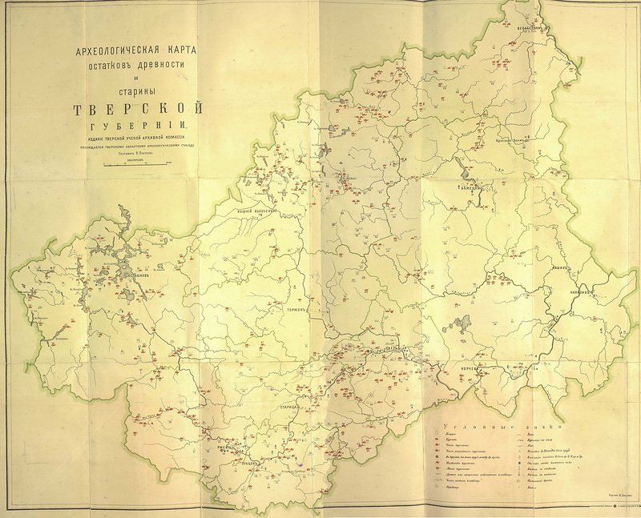

Рис. 3. Археологическая карта Тверской губернии (области)

1. Акты, собранные в библиотеках и архивах Российской империи археографической экспедицией ., 1836. Том. 1, СПб, №141. с. 100-118.
2. Акты, собранные в библиотеках и архивах Российской империи археографической экспедицией ., 1836. Том. 1, СПб, №141. С. 133-148.
3. Акты феодального землевладения и хозяйства, 1956. Часть 2. М. с. 210-221.
4. Акты феодального землевладения и хозяйства, 1956. Часть 2. М. с. 236-247.
5. Акты феодального землевладения и хозяйства, 1956. Часть 2. М. с. 312-315.
6. Акты феодального землевладения и хозяйства, 1956. Часть 2. М. с. 331.
7. Акты феодального землевладения и хозяйства, 1956. Часть 2. М. с. 356.
8. Алексеев Л.В., 1978. Некоторые вопросы заселенности и развитие западно-русских земель в IX-XIII вв. // Древняя Русь и славяне. М. с. 300.
9. Алексеев Л.В., 1979. Периферийные центры домонгольской Смоленщины // CA. №4. с. 117-119.
10. Алексеев Л.В., 1979. Периферийные центры домонгольской Смоленщины // CA. №4. с. 127-131.
11. Алексеев Л.В., 1979. Периферийные центры домонгольской Смоленщины // CA. №4. с. 140-146.
12. Алексеев Л.В., 1980. Смоленская земля в IX-XII вв.: Очерки истории Смоленщины и Восточной Белоруссии. М. с. 188-192.
13. Алексеев Л.В., 1980. Смоленская земля в IX-XII вв.: Очерки истории Смоленщины и Восточной Белоруссии. М. с. 255-260.
14. Агеева P.A., 1974. Гидронимия Русского Северо-Запада как источник культурно-исторической информации. М. с. 144-156.
15. Акты феодального землевладения и хозяйства, 1956. Часть 2. М. с. 188.
16. Алексеев Л.В., 1979. Периферийные центры домонгольской Смоленщины // CA. №4. с. 113-120.
17. Алексеев Л.В., 1978. Некоторые вопросы заселенности и развитие западно-русских земель в IX-XIII вв. // Древняя Русь и славяне. М. с. 177.